Przedmiot: Projektowanie Portali Biznesowych Projekt

Prowadzący: dr inż. Piotr Lasek

Nazwa projektu Blog społecznościowy

Przemysław Wrona

Spis treści

Opis 2

Technologia 2

Użytkownicy 2

Diagram ERD 3

Uruchamianie aplikacji 3

Użytkownicy[login haslo]: 3

Korzystanie z aplikacji: 4

Rejestracja użytkownika 4

Dodawanie postów oraz usuwanie postów: 4

Dodawanie komentarzy oraz GET zwraca komentarze do konkretnego publikacji. 4

Lajkowanie komentarzy 4

Dodawanie oraz usuwanie obserwowanych. 4

# Opis

Celem projektu jest stworzenie aplikacji w technologii REST. Aplikacja ta będzie oparta o język Python i framework Django REST Framekwork. Aplikacja jest społeczną aplikacją. Użytkownicy mogą w niej dodawać swoje posty lajkować posty innych użytkowników oraz obserwować „śledzić” innych użytkowników. Aplikacja umożliwia także komentowanie postów innych ludzi.

# Technologia

Django REST Framework umożliwia tworzenie API w sposób „szybki i bezbolesny”. Posiada bardzo przydatne funkcje które umożliwiają szybkie tworzenie interfejsu. Struktura Django Rest zapewnia wydajną serializację modeli, wyświetlanie danych przy użyciu standardowych widoków opartych na funkcjach lub uzyskanie szczegółowego widoku z potężnymi widokami opartymi na klasach w celu uzyskania bardziej złożonych funkcji.

# Użytkownicy

Gość może założyć konto na portalu

Użytkownik zarejestrowany

* Dodawanie postów
* Lajkowanie postów
* Dodawanie komentarzy
* Edycje własnych ustawien
* Dodawanie usuwanie obserwowanych
* Przeglądać posty obserwowanych

Administrator może korzystać z wszelkich udogodnień Django admin. Znajduje się w tym usuwanie treści, blokowanie kont itd.

# Diagram ERD

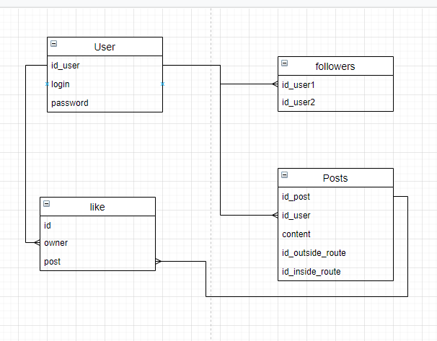

# Uruchamianie aplikacji

1. Uruchomić aplikację w IDE ( najlepiej Pycharm).
2. Przełączyć na dole okno na terminal.
3. Przejść do katalogu mysite ( cd mysite).
4. Następnie wykonać polecenie python manage.py runserver.
5. Aplikacja powinna uruchomić się na pod adresem localhost:8000/

# Użytkownicy[login haslo]:

wronek !QAZ2wsx3edc -administrator

user !QAZ2wsx3edc –zwykły użytkownik

# Korzystanie z aplikacji:

## Rejestracja użytkownika

* /user/
  + POST wymagane: [‘username’, ‘password’]
  + GET
  + DELETE /user/id/
  + UPDATE

## Dodawanie postów oraz usuwanie postów:

* /post/
  + POST wymagane: [‘owner’,’content’]
  + GET wymagane [‘owner’] zwraca tylko posty użytkownika
* /postDelete/ parametr [ ‘id’ ]

## Dodawanie komentarzy oraz GET zwraca komentarze do konkretnego publikacji.

* /comment/
  + POST wymagane [‘owner’,’post’,’content’]
  + GET wymagane[‘post’]

## Lajkowanie komentarzy

* /like/
  + POST wymagane [‘post’,’owner’]
  + Get wymagane [‘post’]

## Dodawanie oraz usuwanie obserwowanych.

* /follow/
  + POST wymagane [‘follow_by’, ‘follow_to’]
  + GET
  + DELETE /follower/ [‘id’]